QUESTIONNAIRE DE SANTÉ LICENCIÉ MINEUR
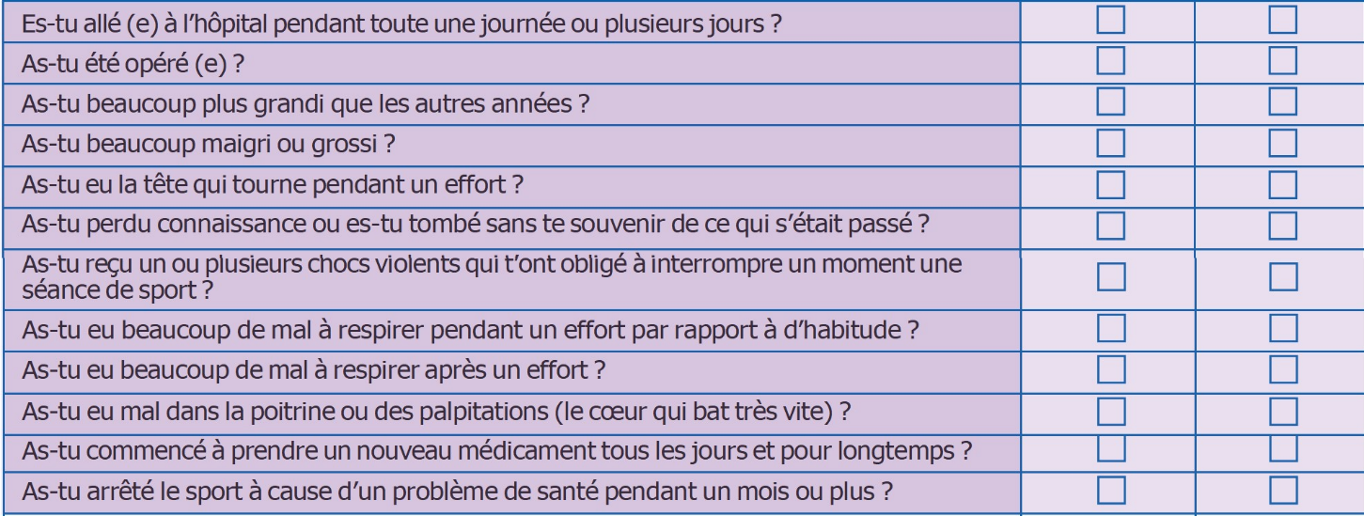
Faire du sport : c’est recommandé pour tous. En as-tu parlé avec un médecin ? T’a-t-il examiné(e) pour te conseiller ?
Ce questionnaire n’est pas un contrôle. Tu réponds par OUI ou par NON, mais il n’y a pas de bonnes ou de mauvaises réponses. Tu peux regarder ton carnet de santé et demander à tes parents de t’aider.

TU ES UNE FILLE UN GARÇON TON ÂGE : ANS

DEPUIS L’ANNÉE DERNIÈRE
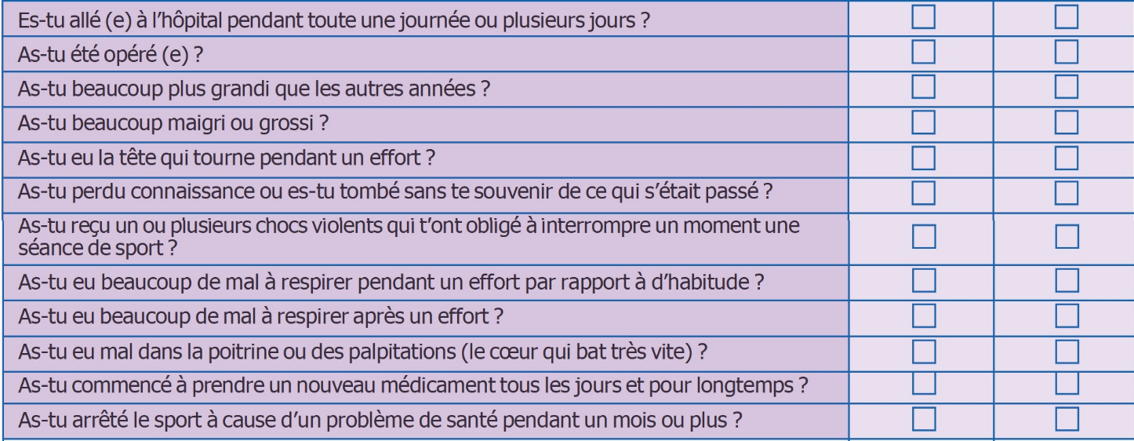
Es-tu allé (e) à l’hôpital pendant toute une journée ou plusieurs jours ? As-tu été opéré (e) ?
As-tu beaucoup plus grandi que les autres années ? As-tu beaucoup maigri ou grossi ?
As-tu eu la tête qui tourne pendant un effort ?
As-tu perdu connaissance ou es-tu tombé sans te souvenir de ce qui s’était passé ?
As-tu reçu un ou plusieurs chocs violents qui t’ont obligé à interrompre un moment une séance de sport ?
As-tu eu beaucoup de mal à respirer pendant un effort par rapport à d’habitude ? As-tu eu beaucoup de mal à respirer après un effort ?
As-tu eu mal dans la poitrine ou des palpitations (le cœur qui bat très vite) ?
As-tu commencé à prendre un nouveau médicament tous les jours et pour longtemps ? As-tu arrêté le sport à cause d’un problème de santé pendant un mois ou plus ?

DEPUIS UN CERTAIN TEMPS (plus de 2 semaines)
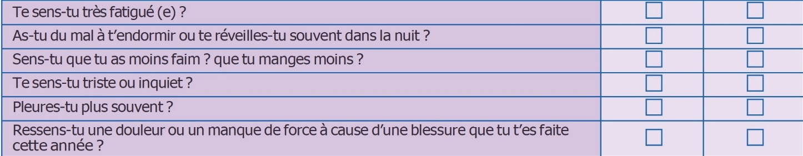
OUI
NON

Te sens-tu très fatigué (e) ?
As-tu du mal à t’endormir ou te réveilles-tu souvent dans la nuit ? Sens-tu que tu as moins faim ? que tu manges moins ?
Te sens-tu triste ou inquiet ? Pleures-tu plus souvent ?
Ressens-tu une douleur ou un manque de force à cause d’une blessure que tu t’es faite cette année ?

AUJOURD’HUI
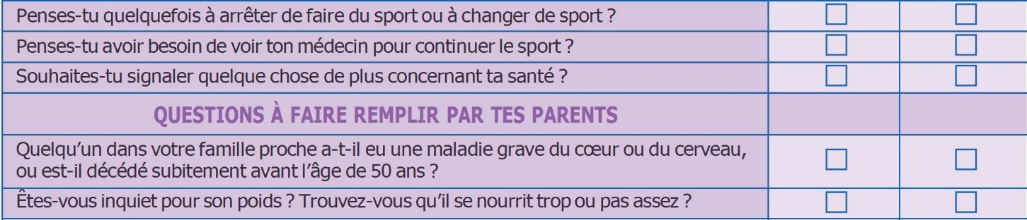
Penses-tu quelquefois à arrêter de faire du sport ou à changer de sport ? Penses-tu avoir besoin de voir ton médecin pour continuer le sport ?
Souhaites-tu signaler quelque chose de plus concernant ta santé ?

QUESTIONS À FAIRE REMPLIR PAR TES PARENTS
Quelqu’un dans votre famille proche a-t-il eu une maladie grave du cœur ou du cerveau, ou est-il décédé subitement avant l’âge de 50 ans ?
Êtes-vous inquiet pour son poids ? Trouvez-vous qu’il se nourrit trop ou pas assez ? Avez-vous manqué l’examen de santé prévu à l’âge de votre enfant chez le médecin ?
(Cet examen médical est prévu à l’âge de 2 ans, 3 ans, 4 ans, 5 ans, entre 8 et 9 ans, entre 11 et 13 ans et entre 15 et 16 ans.)

Si tu as répondu OUI à une ou plusieurs questions, tu dois consulter un médecin pour qu’il t’examine et voit avec toi quel sport te convient. Au moment de la visite, donne-lui ce questionnaire rempli.
Questionnaire de santé publié par l’Arrêté du 20 avril 2017 relatif au questionnaire de santé exigé pour le renouvellement d’une licence sportive au JORF n°0105 du 4 mai 2017
……………………………………………………………………………………………………………………………………………………………………………………………….

Volet des licenciés mineurs à remettre à l’association EPGV
Nom du club à compléter ...................................................................................................................................
Je soussigné(e) (Nom, prénom) ………………………………………...................................................................................
représentant légal de l’adhérent mineur (nom et prénom de l’enfant) atteste que mon
enfant et moi-même avons répondu négativement à toutes les questions du questionnaire de santé publié par l’arrêté du 7 mai 2021,.

A ………………………………............., le ......./......./....... Signature

